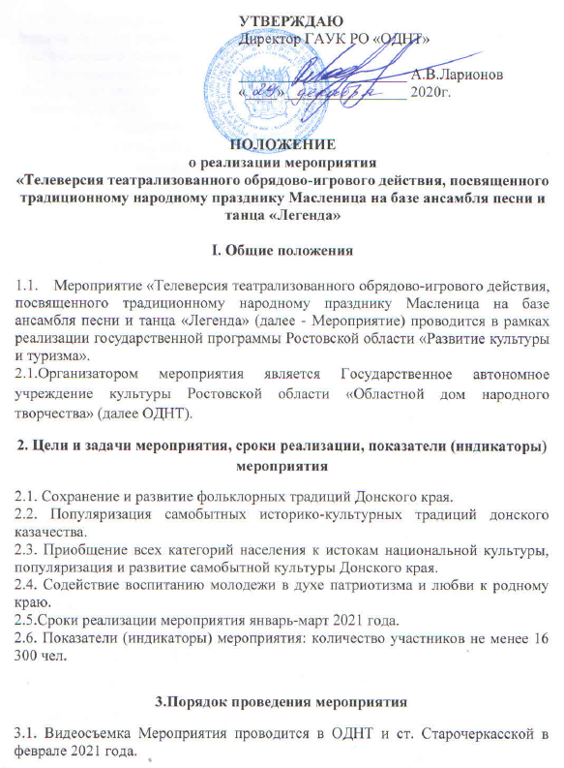

3.2. В видеоверсии Мероприятия будут представлены обрядовые игровые донские казачьи песни и танцы, театрализованные масленичные обряды с участием ансамбля песни и танца «Легенда» ОДНТ.
3.3. Видеоверсия Мероприятия будет размещена в социальных сетях на официальных аккаунтах ОДНТ в свободном доступе, а также выйдет в эфир на телеканале Дон 24.
3.4. В целях организации и проведения съемок видеоверсии Мероприятия предусматривается обеспечение транспортной доставки технического оборудования, творческого коллектива на репетиции и видеосъемку в ст. Старочеркасскую, приобретение сценических костюмов и реквизита, оплата работы творческо-постановочной и административно-технической групп, оплата услуг по видеосъемке, монтажу телеверсии Мероприятия и его трансляции в эфире телеканала «Дон 24», оплата авторского вознаграждения за предоставление права использования обнародованных произведений.

Сайт Областного дома народного творчества: http://folkro.ru

